**Практическое занятие №8**

**Создание одноколоночных макетов сайтов**

**Цель:** научиться создавать одноколоночные макеты сайтов

1. Повторите страницу по данному по образцу.

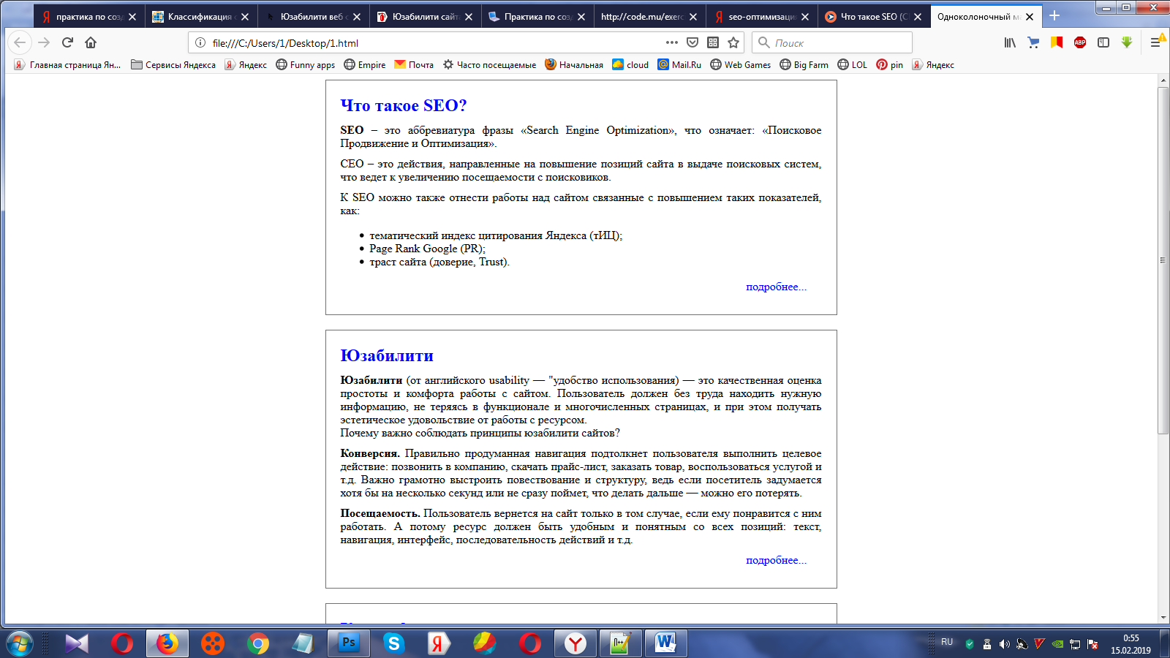

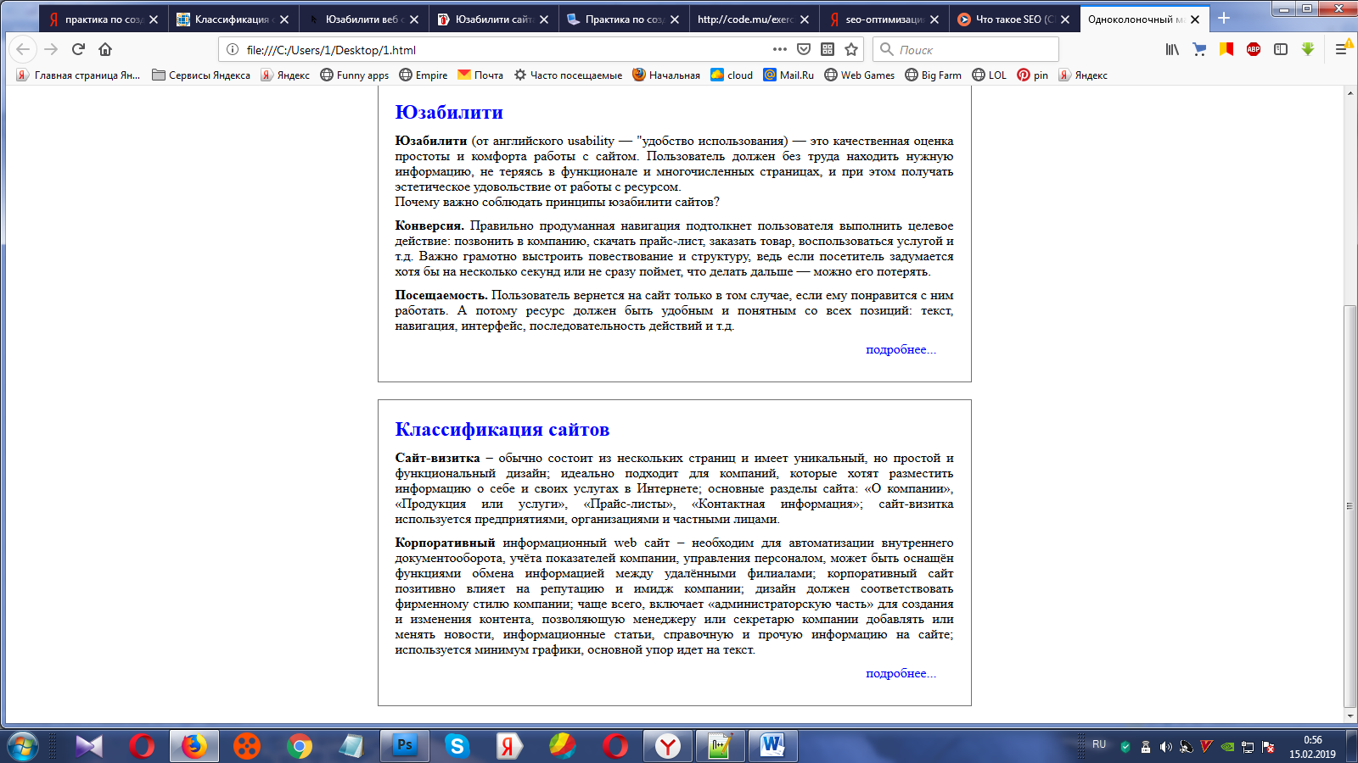

1. Повторите страницу по данному образцу.

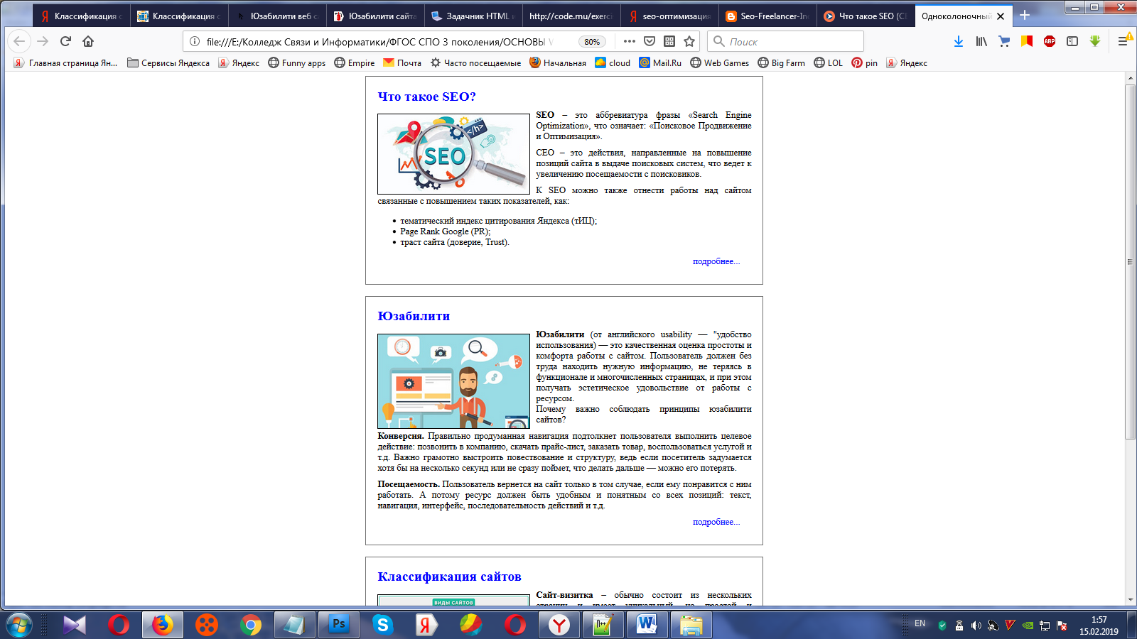

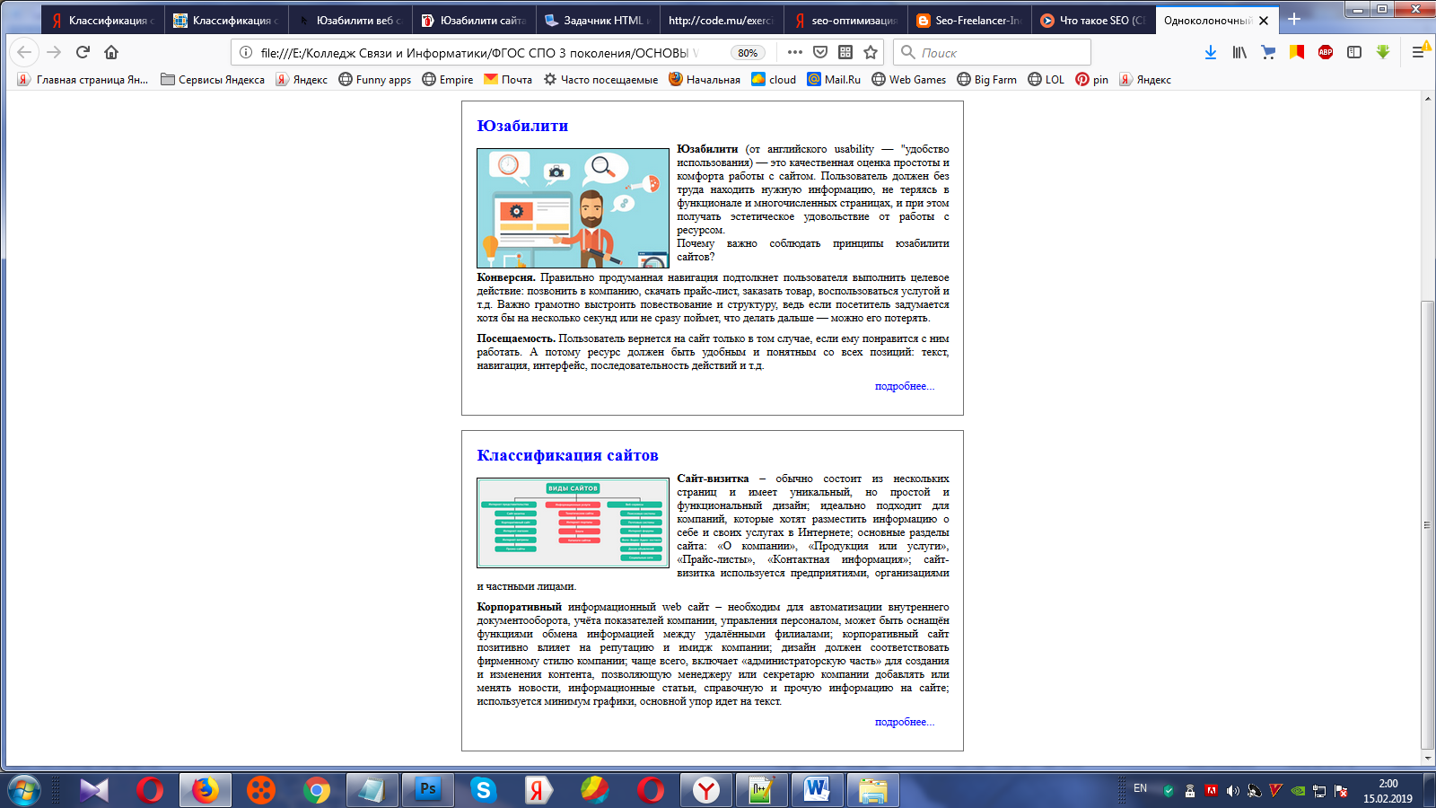

1. Повторите страницу по данному образцу.

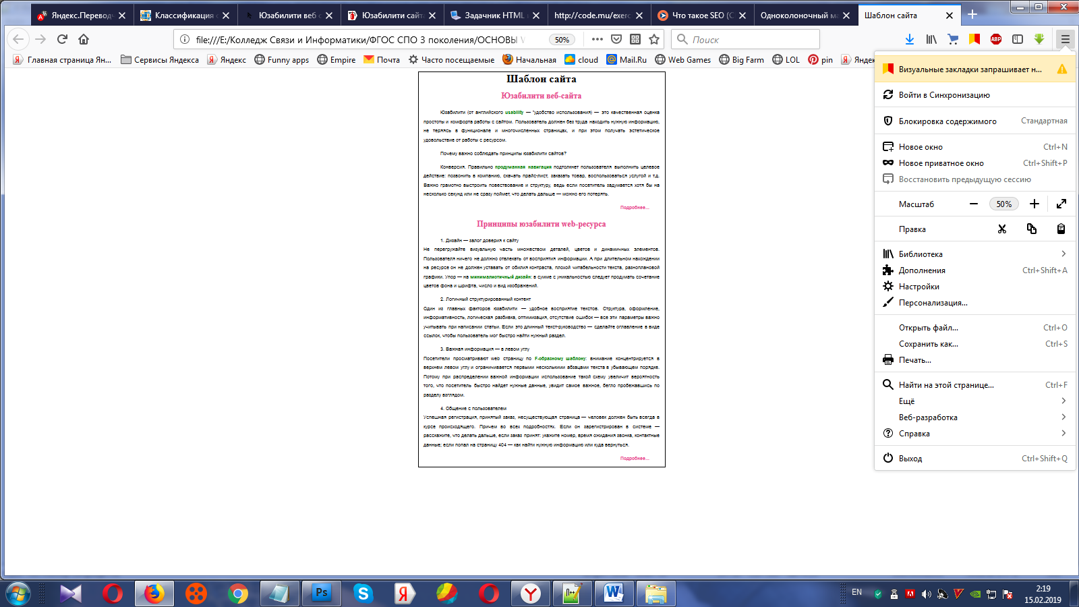

1. Повторите страницу по данному образцу.

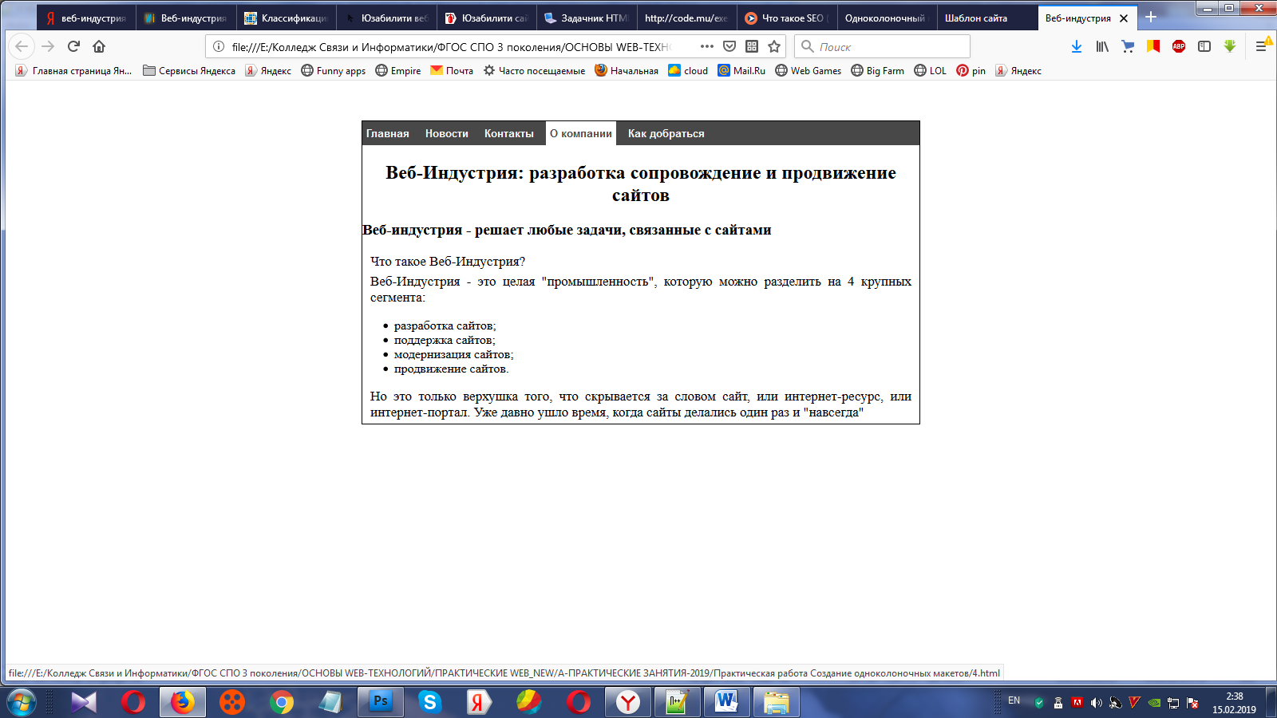

1. Повторите страницу по данному образцу.

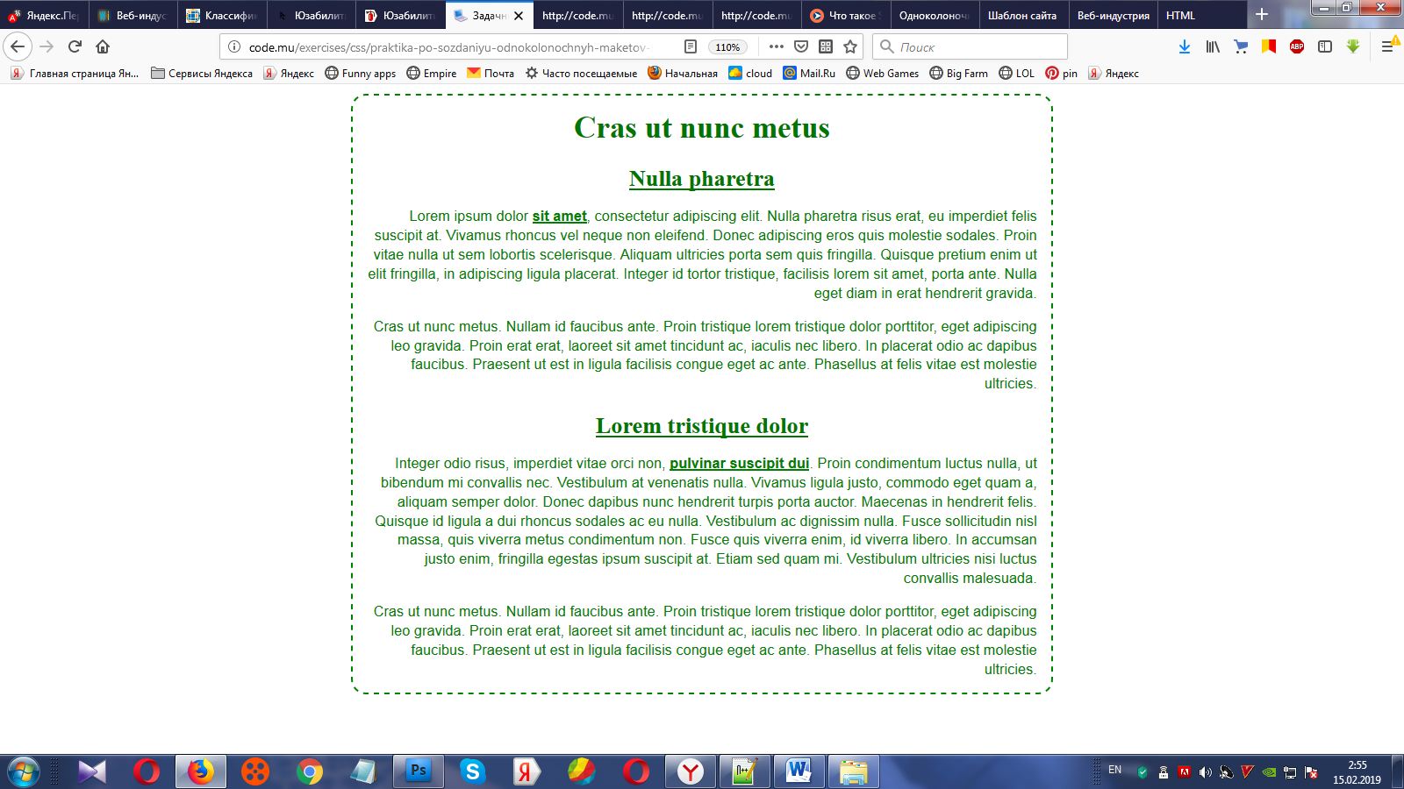

1. Повторите страницу по данному образцу.

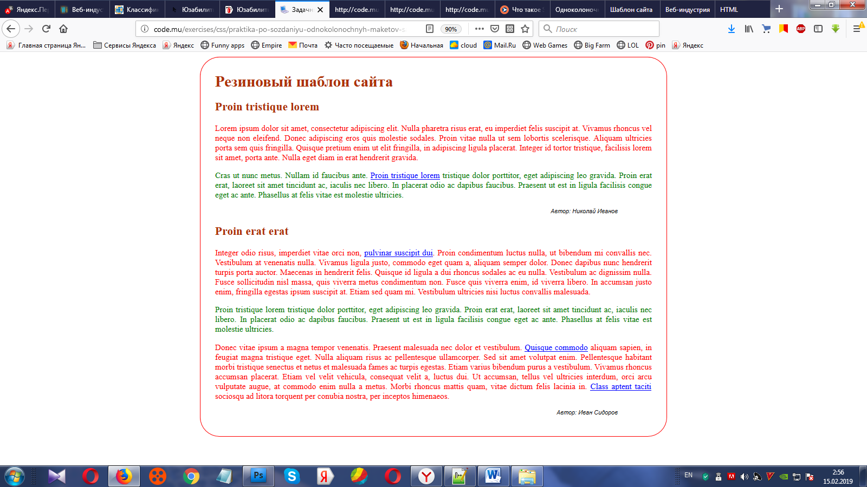

1. Повторите страницу по данному образцу.

